Тема: «Страны Зарубежной Европы».
- Работаем блоком. Параграфы 56-60.

Европа делится на 4 региона. В учебнике есть карта. Рассмотреть
- Задание 1. Написать столицы стран. (заполнить таблицу)
Северная Европа | столица | Южная Европа | столица
Швеция  Финляндия  Норвегия  Дания  Исландия |  | Португалия  Испания  Италия  Греция  Словения  Македония  Черногория
Западная Европа | столица | Восточная Европа | столица
Ирландия  Великобритания  Франция  Германия  Бельгия  Австрия  Швейцария  Нидерланды  Люксембург  Лихтенштейн  Андорра  Монако |  | Эстония  Латвия  Литва  Польша  Белоруссия  Украина  Молдавия  Чехия  Словакия  Венгрия  Румыния  Болгария

Задание 2. Заполнить таблицу. В тетрадях столбик фото НЕ чертим
Памятник архитектуры | Фото | Страна | Город
1 Биг Бен | 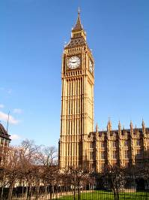
2 Эйфелева башня | 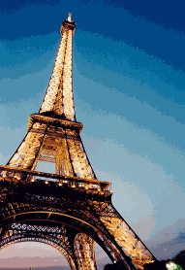
3 Собор Александра невского | 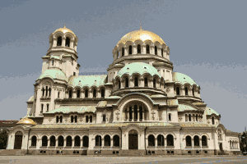
4 Бранденбургские ворота | 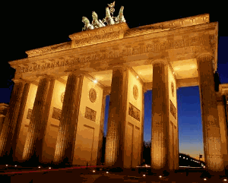
5 Собор Святого Петра | 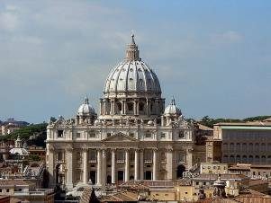
6. Парфенон | 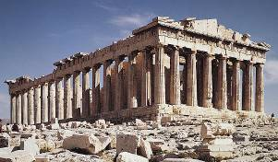
7 Королевский замок | 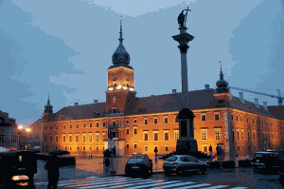
8 Храм Штефансдом | 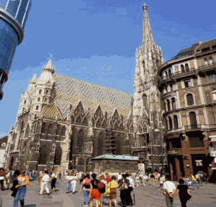

Задание 3.
- Испания - государство первое в мире по производству оливкового масла
- Греция - Родина Олимпийских игр и марафонского бега
- Швейцария - «Молочная ферма» Европы
- Монако - Производитель почтовых марок, фешенебельный курорт, игорный рай
- Великобритания - В этой стране родились паровоз и метрополитен
- Ватикан - Государство – теократическая монархия
- Нидерланды - Страна непрерывно воюющая с морем
- Финляндия - «Лесной цех» Европы
- Великобритания - Бывшая «мастерская мира»
- Чехия - В стране работает фабрика «Кох-и-нор», выпускающая 1 млн. карандашей в день
- Великобритания - В парламенте этой страны голосуют «ногами» - те, кто «за», выходят в западные ворота, те, кто против – в восточные.
- Нидерланды - Страна тюльпанов
- Финляндия - Страна 80 тысяч озёр
- Испания - государство не имеет сухопутных границ
- Италия - В какой стране находится знаменитая падающая башня

Интересная информация.
1. Крупнейший полуостров Европы-Скандинавский, площадь 800 тыс.км²
2. Самая большая страна по численности населения страна зарубежной Европы-Германия, 82,5 млн.чел.
3. Самое маленькое государство в мире-Ватикан – местопребывание главы католической церкви – папы Римского, 0,44 км² 829 чел.
4. Самое посещаемое место в Европе – парижский Диснейленд.
5. 40 % населения Греции живёт в Афинах.
6. В Исландии нет комаров. Ни единого.
7. Во Франции с разрешения президента можно выйти замуж за умершего человека, если женщина докажет целесообразность такого шага
8. В немецком городе Гамбурге расположено самое большое в мире количество мостов – всего их здесь около 2300 штук. Это больше, чем в Санкт-Петербурге, Амстердаме и Венеции, вместе взятых.
9. Согласно данным ООН, именно в Европе находятся две страны, жители которых чувствуют себя самыми счастливыми в мире – это Норвегия и Дания.
10. Между Африкой и Мадагаскаром находится остров под названием Европа.
11. Ресторан «Соло для двоих» существует в Италии, где существует только один столик.
12. «Земля кроликов» — дословно означает Испания.
13. На сваях из русской лиственницы построено большинство венецианских домов.
14. Композитор Вивальди и путешественник Марко Поло родились в Венеции.
15.Символом здоровья и достатка в Португалии является виноградная лоза.
16. Первое место среди других стран занимает Исландия по количеству природных гейзеров. 19. Самый высокий действующий европейский вулкан находится на территории Италии.
17. На острове Сицилия расположен крупнейший вулкан Этна.
18. Национальный флаг можно увидеть почти у всех домов Норвегии.
19. Большими любителями кофе являются жители Финляндии.
20. Размер автомобиля Фольксваген Жук имеет сердце белого кита.
21. Нулевой меридиан проходит через столицу Великобритании.
22. Туристами является половина людей центральных улиц Великобритании.
23. Около 100 улиц существует в Лондоне.
24. Чтобы стать таксистом в Лондоне необходимо пройти три года обучения.
25. На 50 камерах наблюдения ежедневно появляется каждый лондонец.
26. В мире существует еще несколько городов с названием Лондон.
27. Можно встретить настоящего оленя на улицах Финляндии.
28. В любое время года очень популярной в Финляндии является спортивная ходьба.

